**SW 설계서**

|  |  |
| --- | --- |
| **Project Name** | Door Lock System |
| **Version** | 1.0 |
| **작성자** | 박승준, 한성준 |
| **조직명** | 한국외국어대학교 글로벌캠퍼스 컴퓨터 전자시스템 공학부 |
| **최종 수정 날짜** | 2021/09/25 |

**제정 및 개정 날짜**

|  |  |  |  |
| --- | --- | --- | --- |
| **Version** | **내용** | **작성자** | **적용 날짜** |
| 1.0 | 최초 생성 | 한성준 | 2021/09/24 |
|  |  |  |  |
|  |  |  |  |
|  |  |  |  |

**목차**

1. 개요

* 1. 목적

1.2 기대효과

2. 시스템 구성

2.1 시스템 구성도

2.2 시스템 흐름도

2.2 소프트웨어 구성

2.3 하드웨어 구성

3. 유즈케이스

3.1 유즈케이스 시퀀스

1. **일반**
   1. **개요**

본 소프트웨어 아키텍처 설계서는 Door Lock 시스템 소프트웨어 개발에 필요한 소프트웨어 아키텍쳐 설계를 기록한다.

* 1. **목적**

본 설계서의 목적은 기존 비밀번호를 한 개 밖에 입력하지 못하는 보안이 취약한 도어락 시스템에 비해 여러 개의 비밀번호를 활용하여 보안성이 증가된 도어락 시스템을 개발하는 것이다. 어플을 통해 사용자가 원하는 비밀번호를 여러 개 등록할 수 있고, 그 중 랜덤으로 하나를 뽑아 그 비밀번호와 도어락에서 입력 받은 비밀번호의 데이터가 같으면 잠금이 해제되는 방식의 시스템이다.

* 1. **기대효과**

1. 각 도어락에 사용 유저를 등록함으로써 등록된 유저만 출입하는 보안강화효과
2. 홈, 사무실 등 다양한 장소의 도어에 장착하는 넓은 적용 효과 기대
3. 다수의 비밀번호를 사용하여 다른 사람들이 도어락의 사용 흔적으로인한 보안의 취약성 방지
4. **시스템 구성**
   1. **시스템 구성도**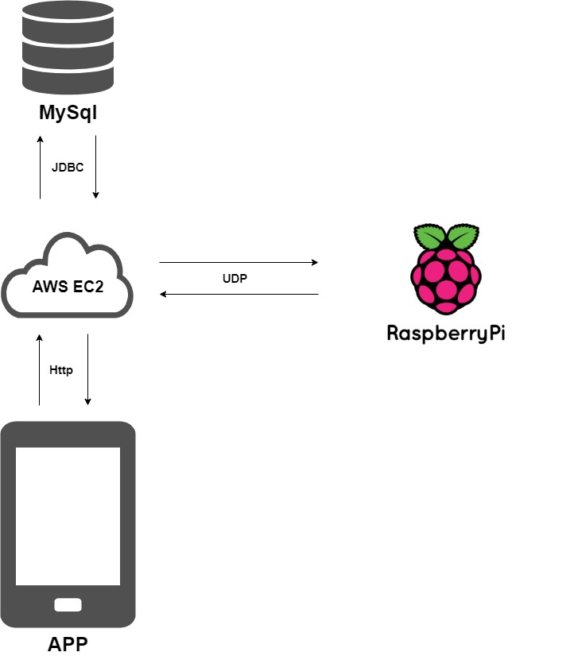
   2. **시스템 흐름도**

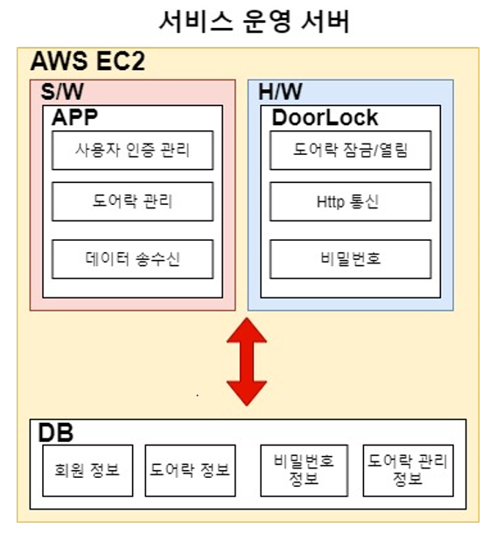

* 1. **소프트웨어 구성**

* 1. **하드웨어 구성**

1. **유즈케이스**
2. **유즈케이스 시퀀스**

